Sjabloon 5
Developer Log



Voor- en achternaam: Daniël Kosters
Leerling nummer: 0356076
Datum: 16/10/25
Versie: 2
Inhoud
Inleiding 3
Sprint 1 4
Sprint 2 5
Sprint 3 6

Inleiding
In je Log leg je verschillende aspecten van het Scrum proces vast om inzicht te krijgen in de voortgang van het project, reflecties op het proces, en actiepunten voor verbetering. Leg iedere dag de volgende elementen vast:

- Kopie/screenshots van je DAILY StandUps.
…
- Wat is er in sprint 1 bereikt?
…
- Beschrijf mogelijke uitdagingen, obstakels en als die er zijn oplossing(en).
…
- Geleerde lessen.
…
- Vragen en onduidelijkheden.
…
- Verbeterpunten voor volgende sprint.
…
- Persoonlijk welzijn.
…
- Actiepunten voor de volgende sprint.
…

Sprint 1

- Kopie/screenshots van je DAILY StandUps.
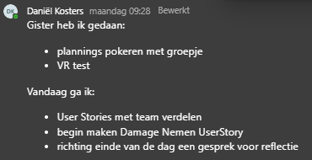
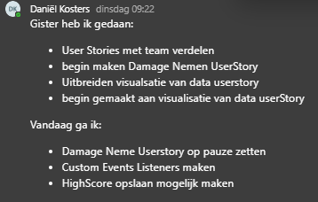
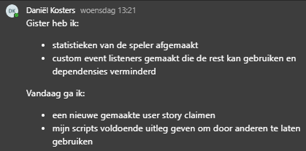
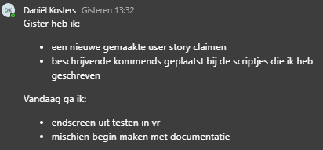
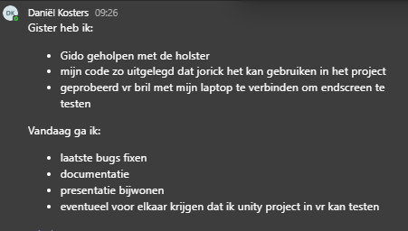
- Wat is er in sprint 1 bereikt?
- Ik heb een score systeem gebouwd
- een verlies konditie gemaakt
- gido geholpen met de wapen holster
- ui gemaakt voor statistieken, maar niet kunnen testen
- Beschrijf mogelijke uitdagingen, obstakels en als die er zijn oplossing(en).
Voor aanstaande uitdagingen kan ik niets bedenken.
- Geleerde lessen.
- Luider zijn en koppig met mijn plan voor de rol. Na de sprint hebben de anderen er geen last en geen profijt van.
- Laat Gido niet als laatste vertrekken I.V.M. huisregels
- we hadden in het algemeen meer onderzoek moeten doen naar technieken en technologieën zoals VR
- Vragen en onduidelijkheden.
hadden we de project in teams alsnog moeten inleveren of is github goed genoeg
- Verbeterpunten voor volgende sprint.
hou je aandacht meer bij je eigen groepje. Ik zie vaak mensen bij het groepje één tafel verder. Hier heb ik ook een keer een opmerking gekregen.
- Persoonlijk welzijn.
Ik heb het idee dat ik op ben, maar tegelijkertijd ben ik blij dat dit project over is en het weekend is zodat ik de volgende sprint vers kan beginnen.
- Actiepunten voor de volgende sprint.
Mijn gedachte gang en lessen van het zijn van de scrum master delen met de nieuwe scrum master.

Sprint 2
- Kopie/screenshots van je DAILY StandUps.
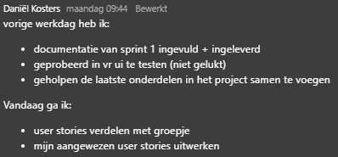
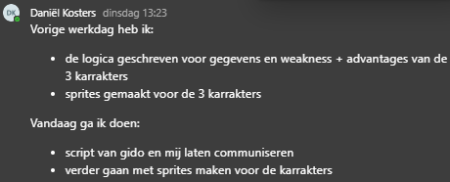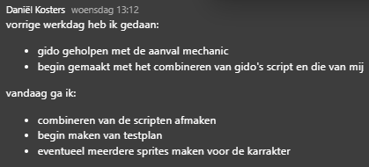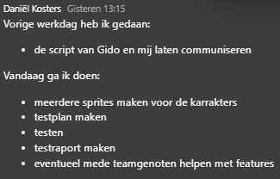
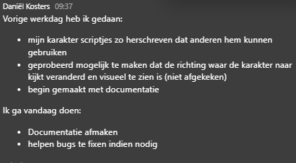
- Wat is er in sprint 1 bereikt?
- Ik heb sprites gemaakt voor de karracter
- Ik heb geholpen scripten van mij met die van anderen te laten communiceren
- Beschrijf mogelijke uitdagingen, obstakels en als die er zijn oplossing(en).
Ik was de afgelopen sprinten terug houdend op verschillende manieren. Ik heb geen idee hoe ik dit nog een keer kan voorkomen aangezien het weer op een andere manier kan uiten waardoor ik het idee krijg dat het minder is geworden ook al is dat niet het geval.
- Geleerde lessen.
- Vul geen documentatie in als je dat niet vanuit een neutraal perspectief kan doen.
- Het is naar om de hele groep te betrekken, maar mag je meer doen als je ergens tegen aan loopt in plaats van 1 persoon of denken dat het morgen beter gaat.
- Vragen en onduidelijkheden.
- Verbeterpunten voor volgende sprint.
- Het is naar om de hele groep te betrekken, maar mag je meer doen als je ergens tegen aan loopt in plaats van 1 persoon of denken dat het morgen beter gaat.
- Actief ervaringen overgeven en duidelijk krijgen wat hun plannen zijn en de reden erachter.
- Persoonlijk welzijn.
Ik voel me niet geweldig en ben toe aan vakantie, maar denk dat die 2 hand in hand gaan.
- Actiepunten voor de volgende sprint.
- Ik wil graag met het team een overleg hebben waarin we dus de ervaringen van de rollen overgeven + wat er word verwacht.

Sprint 3
- Kopie/screenshots van je DAILY StandUps.
…
- Wat is er in sprint 3 bereikt?
…
- Beschrijf mogelijke uitdagingen, obstakels en als die er zijn oplossing(en).
…
- Geleerde lessen.
…
- Vragen en onduidelijkheden.
…
- Verbeterpunten voor volgende sprint.
…
- Persoonlijk welzijn.
…
- Actiepunten voor de volgende sprint.
…

